
CONSEIL DES AÎNES BOISSISE LA BERTRAND
APRES-MIDI
JEUX
10 DECEMBRE 2026
Réservé aux Boissisiens

Dès 14H30

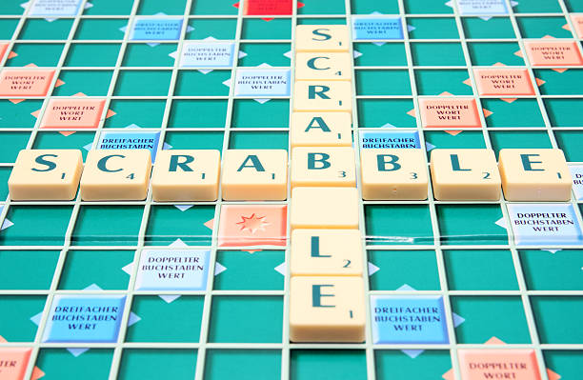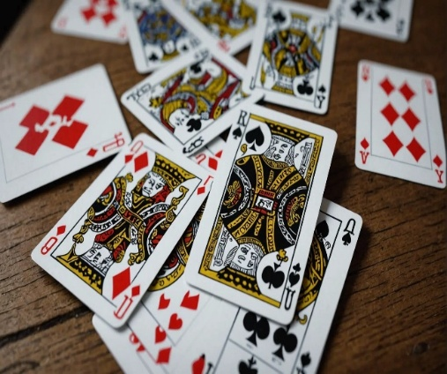
Entrée gratuite
Salle du conseil municipal
Goûter offert par la mairie
Ambiance conviviale garantie
PLUS D’INFOS Tel : 06 51 42 77 22 uniquement par SMS
(Dans la mesure du possible inscrivez-vous par sms)

